|  |  |
| --- | --- |
| ICS | 91.100.10 |
| CCS | Q10 |

|  |
| --- |
| 5117 |

四川省（达州市）地方标准

DB 5117/T XXXX—2024

磷石膏应用技术规范

Technical specifications for application of phosphogypsum

2024 - XX - XX发布

2024 - XX - XX实施

达州市市场监督管理局  发布

1. 前言

本文件按照GB/T 1.1—2020《标准化工作导则 第1部分：标准化文件的结构和起草规则》的规定起草。

本文件由四川景达新材料科技有限公司提出。

本文件由达州市经济和信息化局归口。

本文件起草单位：四川景达新材料科技有限公司、瓮福达州化工有限责任公司、四川省交通勘察设计研究院有限公司、四川省建材工业科学研究院有限公司、重庆交通大学。

本文件主要起草人：郑利平、陈军、俞明、赵斌、李春洪、李文旭、王朝强、黄晚清、曹明明。

磷石膏应用技术规范

* 1. 范围

本文件规定了磷石膏的术语和定义、总体要求、应用技术工艺、产品要求、标志、运输和贮存。

本文件适用于磷石膏综合利用产品。

* 1. 规范性引用文件

下列文件中的内容通过文中的规范性引用而构成本文件必不可少的条款。其中，注日期的引用文件，仅该日期对应的版本适用于本文件；不注日期的引用文件，其最新版本（包括所有的修改单）适用于本文件。

GB 175 通用硅酸盐水泥

GB/T 534 工业硫酸

GB/T 5484 石膏化学分析方法

GB/T 5950 建筑材料与非金属矿产品白度测量方法

GB 6566 建筑材料放射性核素限量

GB 8624 建筑材料及制品燃烧性能分级

GB/T 9775 纸面石膏板

GB/T 9776 建筑石膏

GB/T 11968 蒸压加气混凝土砌块

GB 18582 建筑用墙面涂料中有害物质限量

GB 18599 一般工业固体废物贮存和填埋污染控制标准

GB/T 21371 用于水泥中的工业副产石膏

GB/T 23450 建筑隔墙用保温条板

GB/T 23451 建筑用轻质隔墙条板

GB/T 23456 磷石膏

GB/T 28627 抹灰石膏

GB 31893 水泥中水溶性铬（Ⅵ）的限量及测定方法

GB/T 32124 磷石膏的处理处置规范

GB 34330 固体废物鉴别标准 通则

GB/T 35162 道路基层用缓凝硅酸盐水泥

AQ 2059 磷石膏库安全技术规程

JC/T 698 石膏砌块

JC/T 799 装饰石膏板

JC/T 800 嵌装式装饰石膏板

JC/T 803 吸声用穿孔石膏板

JC/T 829 石膏空心条板

JC/T 997 装饰纸面石膏板

JC/T 1023 石膏基自流平砂浆

JC/T 1024 墙体饰面砂浆

JC/T 1025 粘结石膏

JC/T 2038 α型高强石膏

JC/T 2073 磷石膏中磷、氟的测定方法

JC/T 2075 嵌缝石膏

JC/T 2078 石膏装饰条

JC/T 2119 卫生陶瓷生产用石膏模具

JC/T 2391 制品用过硫磷石膏矿渣水泥混凝土

JC/T 2440 镂花装饰石膏板

JC/T 2472 现浇混凝土空心结构用石膏模盒

JC/T 2474 机械喷涂抹灰石膏

JC/T 2489 非承重蒸压灰砂空心砌块和蒸压灰砖空心砖

JC/T 2497 防霉耐水抹灰石膏砂浆

JC/T 2623 硫酸钙地板基材

JC/T 2702 纤维增强石膏板

JC/T 2706 石膏保温砂浆

LY/T 2372 活动地板基材用石膏纤维板

QB/T 1639 陶瓷模用石膏粉

* 1. 术语和定义

GB 34330、GB 18599、GB/T 9776、GB/T 28627、GB/T 35162、JC/T 1023、JT/T 994等文件界定的以及下列术语和定义适用于本文件。

磷石膏 phosphogypsum

以磷矿石为原料，湿法制取磷酸时得到的，主要成分为二水硫酸钙（CaSO4•2H2O）的副产物。

注：改写AQ 2059-2016，3.1。

磷石膏无害化处理 harmless treatment of phosphogypsum

磷石膏经过水洗和（或）中和、浮选、蒸压、煅烧等各种工艺处理，使其满足综合利用相关标准要求以利于优先综合利用，或按照GB18599规定达到第I类一般工业固体废物标准要求的过程。

[来源：鄂经信原材料〔2022〕76号，3.1、4、5.5，有修改]

磷石膏综合利用产品 integrated utilization Products of phosphogypsum

以无害化处理后的磷石膏为原料，经加工、制作的产品。

* 1. 总体要求
     1. 磷石膏基本要求

磷石膏无害化处理后、综合利用时的质量要求应符合表1的规定。

1. 磷石膏基本要求

|  |  |  |  |  |  |
| --- | --- | --- | --- | --- | --- |
| 序号 | 项目 | | 指标 | | |
| 一级 | 二级 | 三级 |
| 1 | 附着水（$H_{2}O$）（湿基）/% | | ≤15 | ≤20 | ≤25 |
| 2 | 二水硫酸钙（$CaSO_{4}·2H_{2}O$）（干基）/% | | ≥90 | ≥80 | ≥75 |
| 3 | 水溶性五氧化二磷（$P_{2}O_{5}$）（干基）/% | | ≤0.05 | ≤0.10 | ≤0.15 |
| 4 | 水溶性氟离子（$F^{−}$）（干基）/% | | ≤0.05 | ≤0.10 | ≤0.20 |
| 5 | 水溶性氧化镁（$MgO$）（干基）/% | | ≤0.10 | ≤0.30 | - |
| 6 | 水溶性氧化钠（${Na}_{2}O$）（干基）/% | | ≤0.06 | ≤0.10 | - |
| 7 | 水溶性氯离子（${Cl}^{−}$）（干基）/% | | ≤0.02 | ≤0.04 | ≤0.10 |
| 8 | $$pH$$ | | ≥3.0并满足需方要求 | | |
| 9 | 放射性核素限量 | 内照射指数 $I_{Ra}$ | ≤1.0 | | |
| 外照射指数 | ≤1.0 | | |

* + 1. 磷石膏重金属限量要求

磷石膏重金属限量要求包含必测项目和可选项目，按本文件规定的试验方法进行检测判定后，应分别符合表2和表3的要求。

磷石膏重金属限量要求必测项目

1. 磷石膏重金属限量要求必测项目

|  |  |  |
| --- | --- | --- |
| 序号 | 项目 | 含量限值 |
| 1 | 总汞（$Hg$） | ≤5 $mg/kg$ |
| 2 | 总砷（$As$） | ≤50 $mg/kg$ |
| 3 | 总镉（$Cd$） | ≤10 $mg/kg$ |
| 4 | 总铅（$Pb$） | ≤70 $mg/kg$ |
| 5 | 总铬（$Cr$） | ≤150 $mg/kg$ |
| 6 | 总铊（$Tl$） | ≤2.5 $mg/kg$ |

磷石膏重金属限量要求可选项目

1. 磷石膏重金属限量要求可选项目

|  |  |  |
| --- | --- | --- |
| 序号 | 项目 | 含量限值 |
| 1 | 总镍（$Ni$） | ≤60 $mg/kg$ |
| 2 | 总钴（$Co$） | ≤20 $mg/kg$ |
| 3 | 总钒（$V$） | ≤165 $mg/kg$ |
| 4 | 总锑（$Sb$） | ≤20 $mg/kg$ |
| 5 | 六价铬（） | ≤3.0 |

* + 1. 磷石膏其他要求

磷石膏的白度及五氧化二磷（$P_{2}O_{5}$）、氟（$F$）、氧化镁（$MgO$）、氧化钠（${Na}_{2}O$）、氧化钾（$K_{2}O$）、三氧化二铁（${Fe}_{2}O_{3}$）、三氧化二铝（${Al}_{2}O_{3}$）、二氧化硅（$SiO_{2}$）和有机质等其他成分的含量由供需双方商定。

* + 1. 安全要求

操作人员应培训合格后上岗。

应配备必要的个人防护用品，包括防护手套、护目镜、防护衣、防毒面具、耐酸胶鞋等防护用品。

加强对生产管网的维护管理，防止跑、冒、滴、漏现象的发生。

加强危险源的辨识，配备齐全的应急设施，制定完善的应急预案，定期演练。

* + 1. 环境保护要求

应加强对扬尘点的控制，生产过程中产生的粉尘，采用收尘器回收利用。

生产过程中的废气，经处理后应符合GB4915排放标准。硫酸吸收塔的废气经处理后应符合GB26132排放标准。

生产过程中的废水循环利用。污水经处理后应符合GB26132排放标准。

* 1. 应用技术工艺
     1. 轻质抹灰石膏

轻质抹灰石膏工艺流程见图1，具体操作按下列方式进行：

1. 石膏粉通过螺旋输送机各自计量系统直接输入搅拌主机进行均匀混合；
2. 加入一定计量的化工小料；
3. 玻化微珠通过螺旋输送到各自计量系统直接输入搅拌主机进行均匀混合搅拌；
4. 进入成品储料仓进行辅助下料；
5. 最后利用包装机进行出料包装（袋装）。

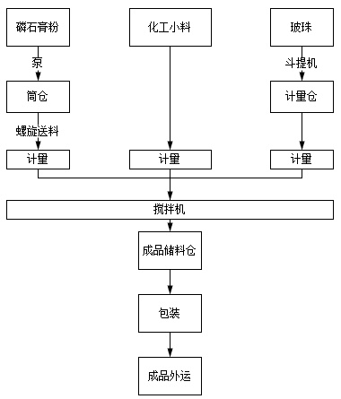

图1 轻质抹灰石膏工艺流程图

* + 1. 自流平砂浆

自流平砂浆工艺流程见图2，具体操作方式按下列方式进行：

1. 磷石膏粉通过螺旋输送到各自计量系统直接输入搅拌主机进行均匀混合；
2. 加入一定计量的化工小料；
3. 通过气动螺旋输送至搅拌机搅拌；
4. 搅拌完成后，进入成品储料仓进行下料；
5. 最后利用包装机进行出料包装。

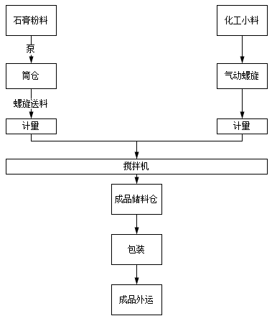

图2 自流平砂浆工艺流程图

* + 1. 水硬性磷石膏道路水稳材料

水硬性磷石膏道路水稳材料生产工艺流程见图5，具体操作方式按下列方式进行：

1. 利用装载机将磷石膏通过磷石膏上料系统地仓（共3个）进料，通过皮带秤系统称重后进入搅拌主机；
2. 水泥通过螺旋输送到水泥计量系统直接输入搅拌主机与磷石膏进行混合，水泥的投料比例大约为产品的12%，并加入一定计量的外加剂，投料比例大约为产品的1%；
3. 搅拌好的水硬性磷石膏道路水稳材料直接从出料口出料后用车运出厂区。

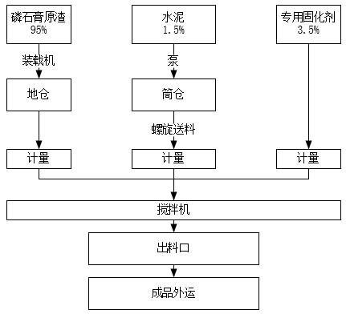

图5 水硬性磷石膏道路水稳材料生产工艺流程图

* + 1. 石膏砌块

石膏砌块工艺流程见图3，具体操作方式按下列方式进行：

1. 搅拌：磷石膏粉通过螺旋输送到磷石膏粉计量系统直接输入搅拌主机与水（水经水泵输送至搅拌装置内）进行均匀混合，水的投料比例大约为产品的55%；
2. 入模成型：搅拌好的浆液经模具处理后自动成型。盛放至模具中静置时间约3-5min；
3. 自动液压脱模：入模成型的石膏砌块可在短时间内凝固，进而自动液压脱模实现石膏砌块与模具分离；
4. 自然干燥：成型的石膏砌块由装载机运输至成品库房，在成品库房中通过自然蒸发去除水分，最终外售。

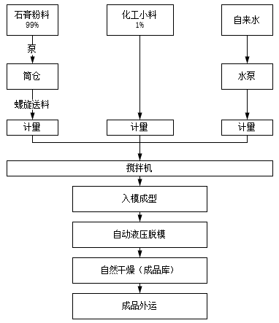

图3 石膏砌块工艺流程图

* + 1. 石膏条板

石膏条板工艺流程见图4，具体操作方式按下列方式进行：

1. 搅拌：磷石膏粉通过螺旋输送到磷石膏粉计量系统直接输入搅拌主机与水（水经水泵输送至搅拌装置内）、化工小料进行均匀混合，水的投料比例大约为产品的55%，化工小料的投料比例大约为产品的1%；
2. 入模成型：搅拌好的浆液经模具处理后自动成型。盛放至模具中静置时间约3-5min；
3. 自动液压脱模：入模成型的石膏条板可在短时间内凝固，进而自动液压脱模实现石膏条板与模具分离；
4. 自然干燥：成型的石膏条板由装载机运输至成品库房，在成品库房中通过自然蒸发去除水分，最终外售。

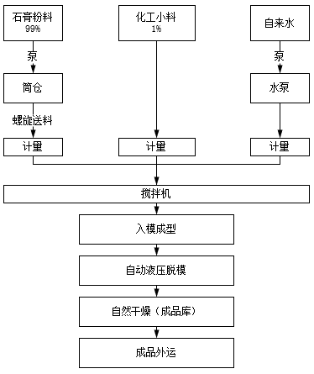

图4 石膏条板工艺流程图

* + 1. 粘结石膏

粘结石膏生产工艺流程见图6，具体操作方式按下列方式进行：

1. 磷石膏粉通过螺旋输送到各自计量系统直接输入搅拌主机进行均匀混合，再加入一定计量的化工小料，通过气动螺旋输送至搅拌机；
2. 搅拌完成后，进入成品储料仓进行下料；
3. 最后利用包装机进行出料包装。

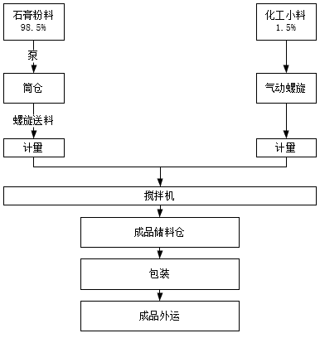

图6 粘结石膏生产工艺流程图

* 1. 产品要求

轻质抹灰石膏的外观、质量控制指标应符合附录A.1的要求。

石膏基自流平砂浆的外观、质量控制指标应符合附录A.2的要求。

石膏砌块的外观、质量控制指标应符合附录A.3的要求。

石膏条板的外观、质量控制指标应符合附录A.4的要求。

水硬性磷石膏道路水稳材料的外观、质量控制指标应符合附录A.5的要求。

粘结石膏的外观、质量控制指标应符合附录A.6的要求。

* 1. 标志、运输、贮存
     1. 标志

出厂产品应附有质量合格证，注明产品标记、制造厂名、地址、商标、制造日期或批号。

* + 1. 运输

产品在装卸时应轻搬轻放，不应碰撞，防止损伤。

产品在运输中应相互贴紧，并采取防雨措施。

* + 1. 贮存

堆放场地应平整、干燥。露天堆放时，产品应遮盖，防止雨淋、暴晒。

附录A

（规范性）

磷石膏应用技术产品质量指标

表A.1轻质抹灰石膏产品质量指标。

A.1 轻质抹灰石膏产品质量指标

|  |  |  |  |  |
| --- | --- | --- | --- | --- |
| **检验项目** | | **计量单位** | **检验规定技术指标** | |
| **轻质** | **重质** |
| 凝结时间 | 初凝 | min | ≥60 | |
| 终凝 | min | ≤480 | |
| 保水率 | | / | ≥70% | ≥80% |
| 体积密度 | | kg/m³ | ≤1000 | / |
| 抗折强度 | | MPa | ≥1.0 | ≥2.0 |
| 抗压强度 | | MPa | ≥2.5 | ≥4.0 |
| 拉伸粘接强度 | | MPa | ≥0.3 | ≥0.4 |
| 硫酸钙含量 | | / | ≥60% | ≥30% |
| pH值 | | / | ≥7 | |
| 放射性 | IRa | / | ≤1.0 | |
| Ir | / | ≤1.0 | |
| 可溶性重金属 | 铅 Pb | mg/kg | ≤90 | |
| 镉 Cd | mg/kg | ≤75 | |
| 铬 Cr | mg/kg | ≤60 | |
| 汞 Hg | mg/kg | ≤60 | |

表A.2自流平砂浆产品质量指标。

A.2 自流平砂浆产品质量指标

|  |  |  |  |  |
| --- | --- | --- | --- | --- |
| **检验项目** | | **计量单位** | **标准规定技术指标** | |
| **G20** | **G25** |
| 外观 | | / | 干粉状、应均匀、无结块、无杂物 | |
| 30min流动度 | | mm | ≥140 | |
| 24h抗折强度 | | MPa | ≥2.0 | |
| 24h抗压强度 | | MPa | ≥6.0 | |
| 28d绝干抗折强度 | | MPa | ≥5.0 | ≥7.0 |
| 28d绝干抗压强度 | | MPa | ≥20.0 | ≥25.0 |
| 28d烘干拉伸粘结强度 | | MPa | ≥1.0 | |
| 尺寸变化率 | | / | ﹣0.05%~+0.05% | |
| 抗冲击性 | | / | 无开裂或脱离底板 | |
| pH值 | | / | ≥7.0 | |
| 放射性 | IRa | / | ≤0.6 | |
| Ir | / | ≤0.6 | |
| 可溶性重金属 | 铅 Pb | mg/kg | ≤90 | |
| 镉 Cd | mg/kg | ≤75 | |
| 铬 Cr | mg/kg | ≤60 | |
| 汞 Hg | mg/kg | ≤60 | |

表A.3水硬性磷石膏道路水稳材料质量指标

A.3 水硬性磷石膏道路水稳材料质量指标

|  |  |  |
| --- | --- | --- |
| **检测项目** | **计量单位** | **标准限值** |
| pH（无量纲） | mg/L | 6~9 |
| 含水率（%） | mg/L | / |
| 磷酸盐（以P计） | mg/L | 0.5 |
| 化学需氧量 | mg/L | 50 |
| 悬浮物 | mg/L | 20 |
| 可溶性盐（%） | mg/L | 2.0% |
| 总氮 | mg/L | 10 |
| 氨氮 | mg/L | 5 |
| 汞 | mg/L | 0.05 |
| 砷 | mg/L | 0.5 |
| 铬 | mg/L | 1.5 |
| 铅 | mg/L | 1.0 |
| 镉 | mg/L | 0.1 |
| 铜 | mg/L | 0.5 |
| 镍 | mg/L | 1 |
| 铊 | mg/L | 2.5mg/kg |
| 六价铬 | mg/L | 0.5 |
| 氟化物（水溶性氟离子） | mg/L | 10 |
| 氯化物（%） | mg/L | 0.02% |

表A.4石膏砌块产品质量指标

A.4 石膏砌块产品质量指标

|  |  |  |  |  |
| --- | --- | --- | --- | --- |
| **检验项目** | | | **计量单位** | **标准要求** |
| 外观质量 | 缺角 | | / | 同一砌块不应多于1处，缺角尺寸应小于30×30mm |
| 板面裂缝、裂纹 | | / | 不应有贯穿裂缝；长度小于30mm，宽度小于1mm的非贯穿裂纹不应多于1条 |
| 气孔 | | / | 直径5～10mm不应多于2处；大于10mm不应有 |
| 油污 | | / | 不应有 |
| 尺寸偏差 | 长度偏差 | | mm | ±3 |
| 高度偏差 | | mm | ±2 |
| 厚度偏差 | | mm | ±1.0 |
| 孔与孔之间和孔与板面之间的最小壁厚 | | mm | ≥15.0 |
| 平整度 | | mm | ≤1.0 |
| 表观密度 | | | kg/m³ | 实心：≤1100 空心≤800 |
| 断裂荷载 | | | N | ≥2000 |
| 放射性核素限量 | | IRa | / | ≤0.6 |
| Ir | / | ≤0.6 |
| 铬（以总铬计） | | | mg/L | ≤1.5 |
| 镉（以总镉计） | | | mg/L | ≤0.1 |
| 铅（以总铅计） | | | mg/L | ≤2.0 |
| 砷（以总砷计） | | | mg/L | ≤0.6 |
| 汞（以总汞计） | | | mg/L | ≤0.02 |

表A.5石膏条板产品质量指标

A.5 石膏条板产品质量指标

|  |  |  |  |
| --- | --- | --- | --- |
| 检验项目 | | 计量单位 | 标准要求 |
| 面密度 | | kg/㎡ | / |
| 含水率 | | % | ≤12 |
| 抗压强度 | | MPa | ≥3.5 |
| 软化系数 | | / | ≥0.40 |
| 抗弯承载  [板自重倍数] | | 倍 | ≥1.5 |
| 抗冲击性能 | | / | 经5次抗冲击试验后，板面无裂纹 |
| 吊挂力 | | / | 载荷1000N静置24h，板面无超过0.5mm的裂纹 |
| 干燥收缩值 | | mm/m | ≤0.6 |
| 放射性核素限量 | 内照射指数  IRa | / | ≤0.6 |
| 外照射指数  Ir | / | ≤0.6 |
| 外观质量 | 板面外露筋纤；板面贯通性裂缝 | / | 无 |
| 板面裂缝，长度50-100mm，宽度0.5mm-1.0mm | / | ≤2处/板 |
| 蜂窝气孔，孔径5mm-30mm | / | ≤3处/板 |
| 缺棱掉角，宽度×长度10mm×25mm～20mm×30mm | / | ≤2处/板 |
| 尺寸允许偏差 | 长度 | mm | ±5 |
| 宽度 | mm | ±2 |
| 厚度 | mm | ±1.5 |
| 板面平整度 | mm | ≤2 |
| 对角线差 | mm | ≤6 |
| 侧向弯曲 | mm | L/1000 |
| 孔间肋厚和面层壁厚 | mm | ≥12 |

表A.6粘结石膏产品质量指标

A.6 粘结石膏产品质量指标

|  |  |  |  |  |
| --- | --- | --- | --- | --- |
| 检验项目 | | 计量单位 | 标准规定技术指标 | |
| R | G |
| 外观 | | / | 干粉状，均匀、无结块、无杂物 | |
| 细度 | 1.18mm筛网筛余 | % | 0 | |
| 150μm筛网筛余 | % | ≤1 | ≤25 |
| 凝结时间 | 初凝 | min | ≥5 | ≥25 |
| 终凝 | min | ≤20 | ≤120 |
| 绝干强度 | 抗折 | MPa | ≥5.0 | |
| 抗压 | MPa | ≥10.0 | |
| 拉伸粘结 | MPa | ≥0.70 | ≥0.50 |
| 放射性比活度 | 内照射指数  IRa | / | ≤0.6 | |
| 外照射指数  Ir | / | ≤0.6 | |
| 可溶性重金属 | 铅 Pb | mg/kg | ≤90 | |
| 镉 Cd | mg/kg | ≤75 | |
| 铬 Cr | mg/kg | ≤60 | |
| 汞 Hg | mg/kg | ≤60 | |

